2월 26일 스프링 8일차

-파일 업데이트, 수정, 삭제

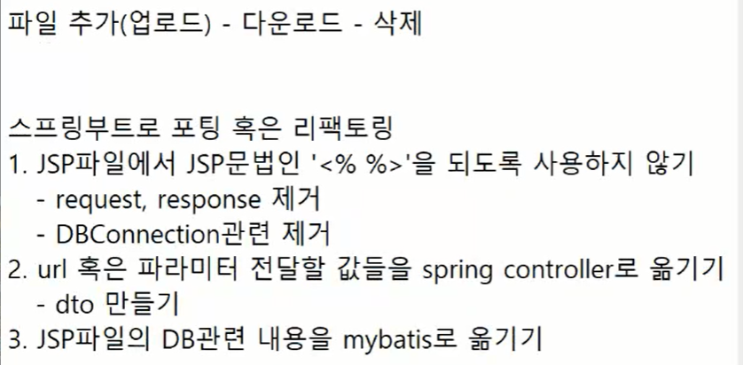

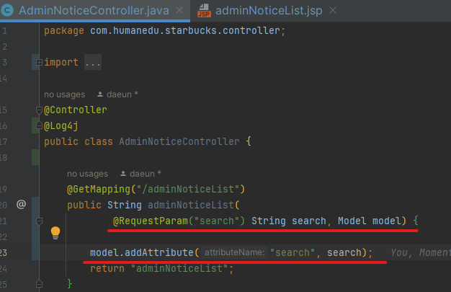

* Search 값을 컨트롤러에 넣어주기 (2줄 코드)

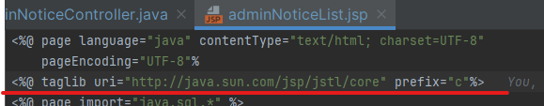

* 태그 라이브러리를 리스트에 넣어주기

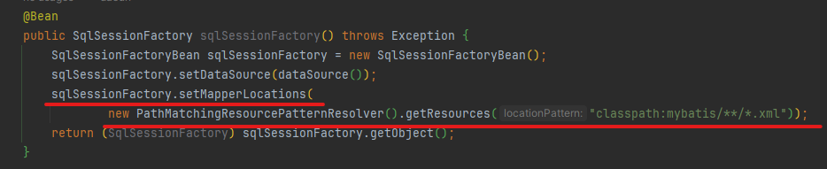

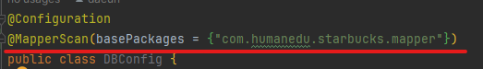

* DBConfig에 3줄 코드 추가

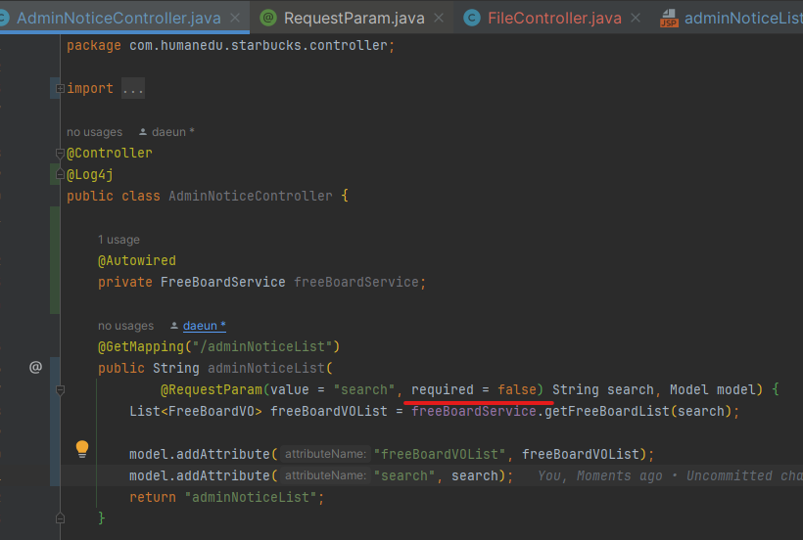

* Required를 false로 해준다.
* 기본값은 true임
* 왜냐하면 true가 되면 무조건 search를 넣어줘야 하기 때문?

Ajax - <https://devje.tistory.com/166>

mybatis에서 if else 사용하는 방법 - <https://linebeats.tistory.com/entry/Mybatis-if-else>

**✅검색창을 눌렀을 때 (search가 ‘ ’ 빈 값일 때) 리스트에 아무것도 나오지 않게 하는 코드**

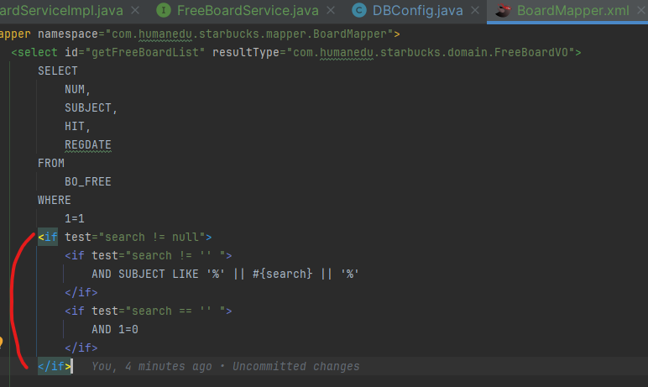 BoardMapper.xml

* If문 안에 if문을 넣음

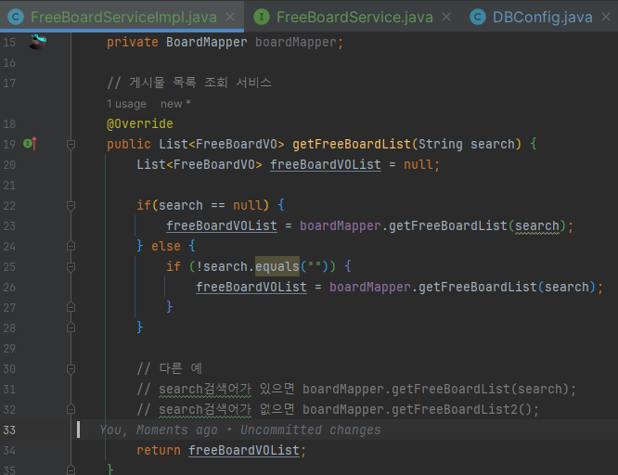 FreeBoardServiceImpl.java

* Else If문을 넣음
* Search 파라미터가 없으면 null
* Search 파라미터 값이 없으면 ‘ ‘
* 파라미터가 없는 것과 파라미터 값이 없는 것은 다르다